世纪葬礼还是外交噩梦？

原创 有里儿有面 [有理儿有面](javascript:void(0);)

**有理儿有面**

微信号 youli-youmian

功能介绍 你说是不是

2022-09-24[原文](https://mp.weixin.qq.com/s?__biz=Mzg3MjEyMTYyNg==&mid=2247572034&idx=2&sn=849ddf478c425c04a9569d0c9d1e0465&chksm=cef78e37f9800721c2281bced0a03dec3ac2291bb644654f75b130e7317d22fdcb6756c71d43&scene=27#wechat_redirect&cpage=307) 发表于

收录于合集





**全文共2395字，图片6张，预计阅读时间为6分钟。**

**文章首发于“有理儿有面”（youli-youmian），欢迎大家在朋友圈和微信群转发。**

**公众号及其他平台转载请在后台留言。**



英国女王伊丽莎白二世9月8日在苏格兰巴尔莫勒尔城堡去世后，英国便炸开了锅。

大多数英国人深切悼念这位为英国做出巨大贡献的伟大女王，英国也为她准备了一场规模宏大的葬礼。就在举国忙的不可开交时，还有一个人在悉悉索索搞事情，并且贡献了“史诗级”弄巧成拙名场面。

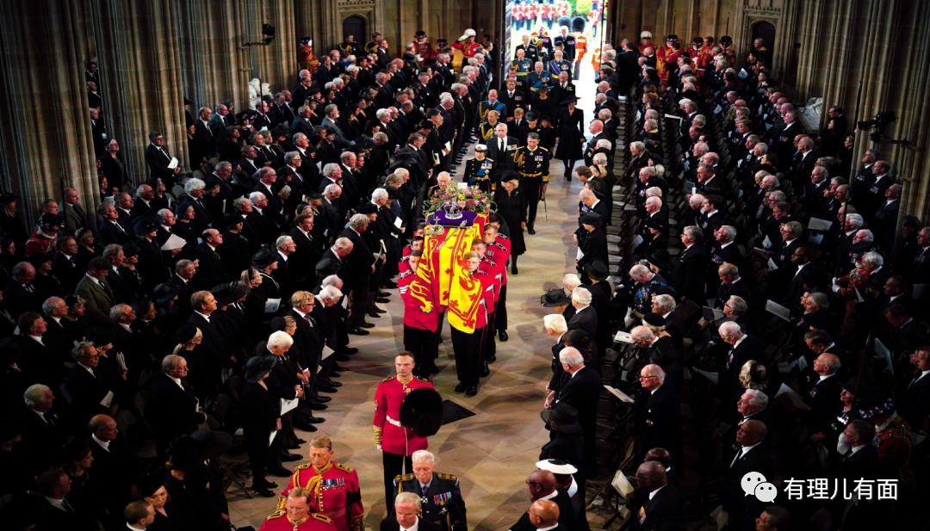

当地时间9月19日11时左右，伊丽莎白二世的国葬在伦敦威斯敏特大教堂正式举行。

这场葬礼可以称得上是“世纪葬礼”。除英国王室成员和英国政要，英国还邀请了来自200多个国家和地区的500多名政要和王室成员，包括美国、法国、日本、韩国在内的100多位政府首脑出席女王葬礼。

真是一人去世，全球吃席。

对于刚上任半月不到的英国首相特拉斯而言，这场葬礼无疑是其上任以来一次重要的外交契机。一向以“铁娘子”形象示人的特拉斯，能否在这场“外交盛宴”上把握住机会，向世界传达出所谓“全球英国”的新定位、新主张，同时搞好与盟国的关系，把以她为首的英国政府真正推向国际政治中心呢？

然而事实无情地告诉我们，这位从政只有12年的英国新首相和她背后的英国政府，并没有把握好这一机会，反而闹出了不少笑话。

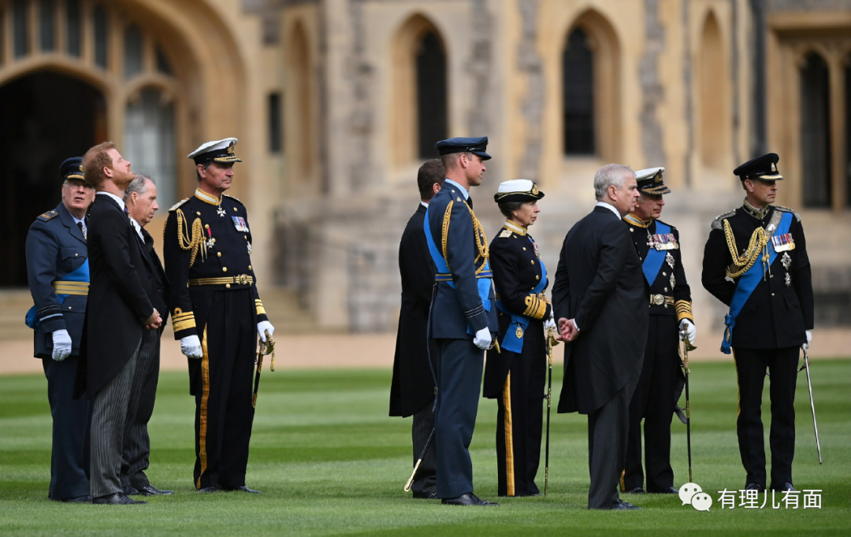

笑话一：巴士交通，一片混乱。

这场精心策划的女王“世纪葬礼”历时长，受重视程度高，按理来说应该是井井有条，不显混乱，从而彰显英国王室的尊贵地位。

然而，从最开始交通工具的选择安排上，英国便闹了个大笑话。因人手不够以及行程安排的原因，英国外交部早前建议各国政要不乘坐专机，而是改成民航客机前来伦敦，同时通知各国政要，需统一乘坐大巴前往威斯敏特大教堂参加葬礼。

这可惹恼了各国政要们，乘坐大巴的安全性和警戒性低这一点不用多说了，英国或许是没想到这么多国家，中间总会有一两个存在“个人情感”问题，坐一辆大巴上不会尴尬吗？谁还不要点面子了。

一位科威特官员直言，如果查尔斯三世到我们这里来，我们不会让他坐巴士。请领导人像小学生一样聚集在巴士上参加葬礼不是好的开始。

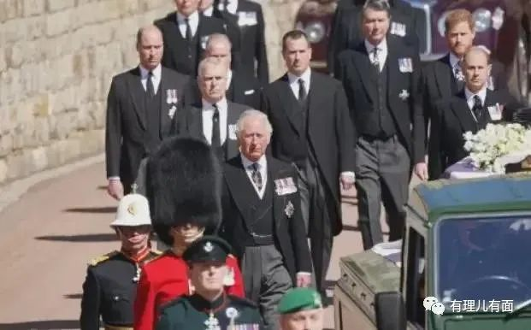

然而，面对“互为父子”的老相好——美国，英国政府还是想方设法挽留，结果就是通过豁免的方式，让美国总统拜登乘坐自己的“野兽”专车前往葬礼现场。除此之外，以色列总统赫尔佐格也出于“安保需要”，乘坐专车到场。

说好的平等对待，一视同仁呢，结果不还是向实力低头。

但是，有的国家可不是那么好糊弄，比如，土耳其总统埃尔多安因为不能坐专车，拒绝出席葬礼。

不仅交通工具引发多国不满，葬礼其他安排也是事故不断，出现拜登专车被堵伦敦街头，政要坐席安排不合理，部分国家领导人被明显区别对待等一系列问题。

讲真，这样混乱的场景，葬礼还能继续办下去，英国政府心理素质真可以的。

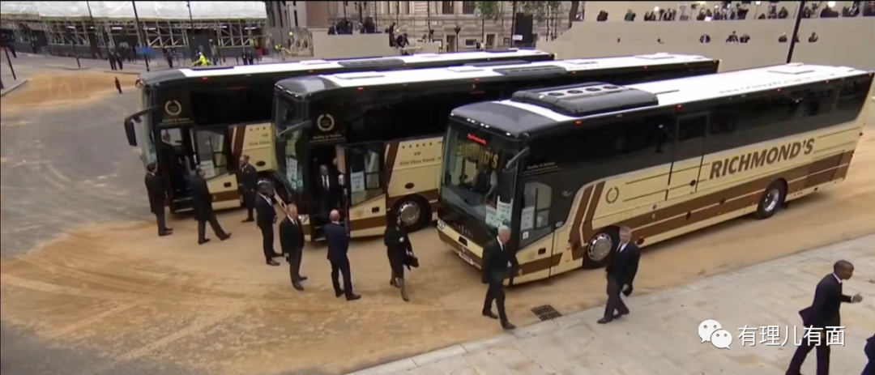

笑话二：你不认识我，我也不认识你。

葬礼前发生点尴尬也就算了，没想到在英女王国葬直播时，BBC却与澳洲的电视台“梦幻联动”闹出了笑话。

葬礼开始后，多国政要陆续出席，BBC流畅地列出一大堆名字，对如此多国际政要显示出一副“我全认识”的姿态。然而，当镜头转到澳洲总理安东尼·阿尔巴尼斯时，现场报道却开始了长达几秒钟的尴尬，接着就是几秒钟后，镜头立马转向走向大厅的国王查尔斯三世并继续开始播报。

明眼人都看得出，BBC的主持人这是不认识澳洲总理啊，功课没做到位，直接忽视。

隔着屏幕，我们都能感受到BBC主持人汗如雨下的样子。但是，你不认识我就算了，如果我也不认识你，那就是把今天的尴尬乘以2了。

“请跟随我们的镜头，我们尝试确认目前下车的是谁，我认为这可能是低级王室成员。”澳洲九号台看到刚下车的特拉斯和她的丈夫休·奥利里，更是完全没认出来这是英国新首相，直接冠以“低级王室成员”的称号。

BBC与澳洲的电视台真是默契，一个假装看不到，一个认错人，互相不把对方领导人放在眼里。

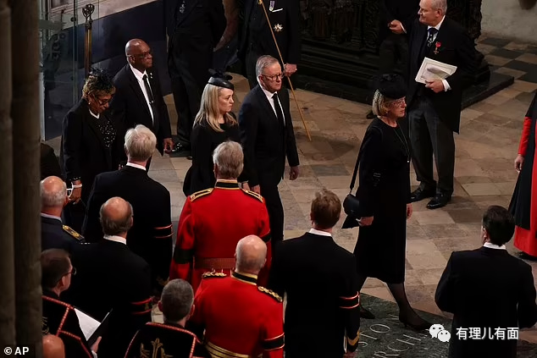

英女王的葬礼已经结束，现在再来看这场所谓的“外交盛宴”，或许被叫“盛宴”有些确实是牵强了。首脑特拉斯这一次的外交美梦落空了，然而，这可不是这位自称“撒切尔夫人”二号的英国首相第一次闹政治笑话了。

2010年当选国会议员，仅用12年便登上首相之位。特拉斯到底有怎样的“魅力”，能够仅凭政坛十二年阅历当上英国首相？讨论特拉斯的“上位史”，就不得不回顾她当年的那些奇葩言论。

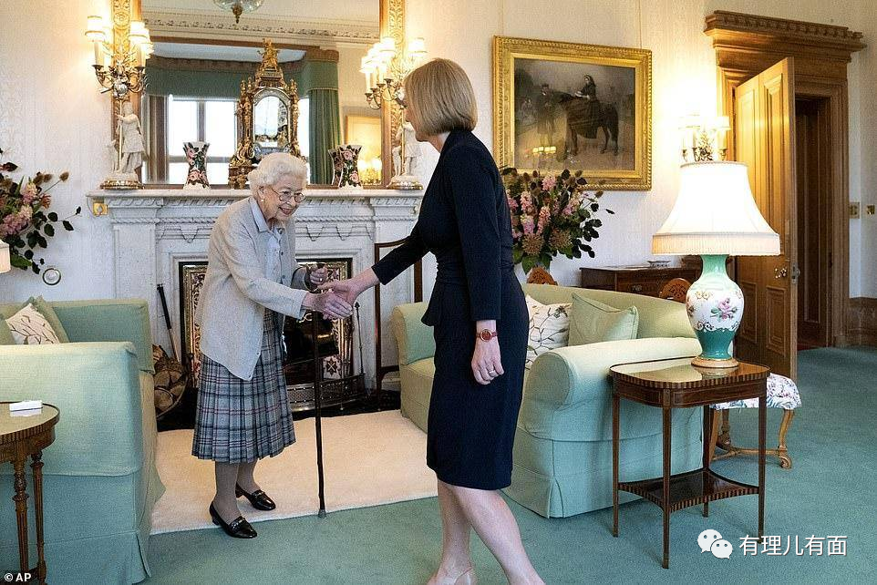

早年，特拉斯便显现出“变色龙”的特征。

青年时期的特拉斯选择加入英国自由民主党。跟随这个党派时，特拉斯发表的言论没有更奇葩，只有最奇葩，她一边支持大麻合理化，一边提出取消英国王室。

然而没过多久，特拉斯便审时度势，转移战场，加入了保守党，开始坚决拥护英国王室。这还不够，在约翰逊没当上首相前，特拉斯强烈反对英国脱欧，而当约翰逊上位后，特拉斯又开始了变脸，笑盈盈地发表支持英国脱欧言论。

特拉斯政治阅历不够，但营销却做得极好，在竞选首相期间，英国各家媒体对她进行铺天盖地的报道。她自已更是把“替身文学”运用到极致，当自己是十足十的“铁娘子”。

为了展示强硬形象，特拉斯常常发出惊人言论。在一档节目上，她公开表明会为了“守护”英国民众的利益不惜与全世界为敌，毫不犹豫地发动核战争，真是语出惊人。

不仅如此，还没上位之前，这位铁娘子便拿出豪迈的气势，把几个大国都得罪了个遍。一边称中国是最大的威胁，一边又高调声称要撕毁北爱尔兰议定书，一边称法国总统马克龙是敌是友还不清楚。

可见特拉斯这是营销人设过了头，还不清楚自己一张嘴已经闯下了多大的祸。

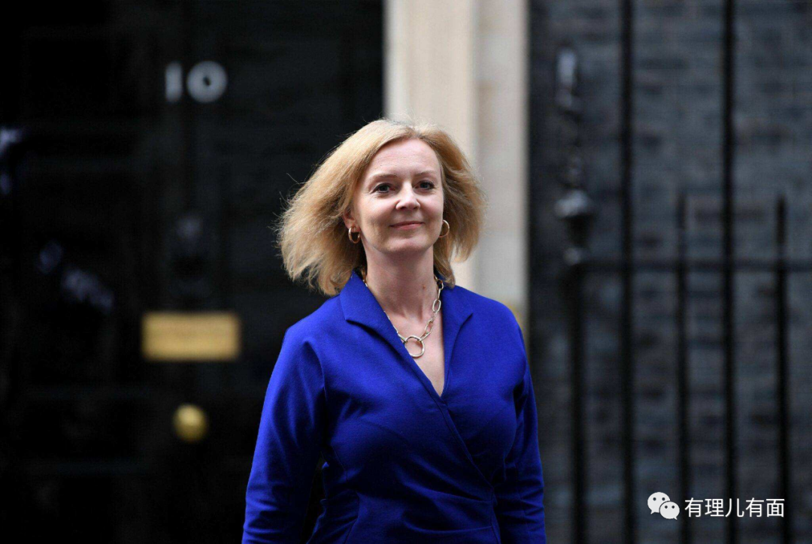

意料之中，特拉斯也成为了英国历史上第一个投票率低于60％的首相，而且还是对手为印度裔的情况下。或许多的那几票，只是因为英国人根深蒂固的种族思想而投给她的吧。

目前，英国经济下行正在加速，英镑不停跌，零售业大跳水。冬天即将到来，英国将近一半的家庭将面临燃料短缺，不少英国民众开始担心最基本的温饱问题，显然是一片烂摊子。

看样子，英女王葬礼过后，特拉斯的执政之路将要面临巨大的挑战！

**图片源自网络**





**关注公众号：**

**有理儿有面**

**理   性｜   揭   秘｜   探   讨**







### 精选留言

用户设置不下载评论